ISL202 ALL IMPORTANT AYATS AND HADITH FOR FINAL TERM
FROM LECTURES 17 TO 30
Lecture 17:
1-
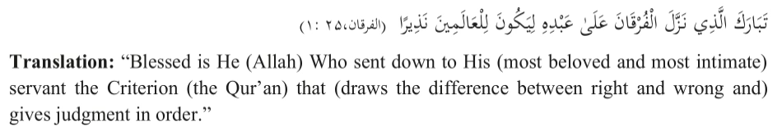
ترجمہ: وہ اللہ (جس نے اپنے) سب سے زیادہ محبوب اور سب سے زیادہ مقرب پر نازل فرمایا۔
بندہ کسوٹی )قرآن(جو)حق و باطل میں فرق کرتا ہے اور
ترتیب سے فیصلہ دیتا ہے۔"

2-
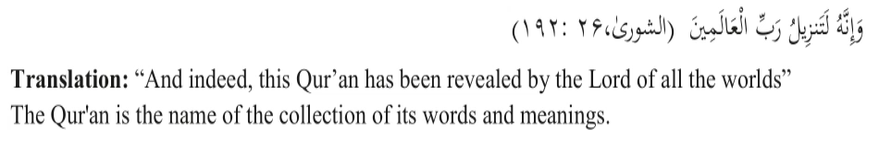
ترجمہ: ’’اور بے شک یہ قرآن تمام جہانوں کے رب کی طرف سے نازل کیا گیا ہے‘‘۔
قرآن اپنے الفاظ و معانی کے مجموعہ کا نام ہے۔
3-
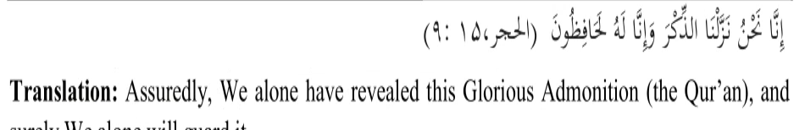
ترجمہ: بے شک ہم نے ہی اس عظیم نصیحت کو قرآن (اور) نازل کیا ہے۔
یقیناً ہم ہی اس کی حفاظت کریں گے۔‘‘
4-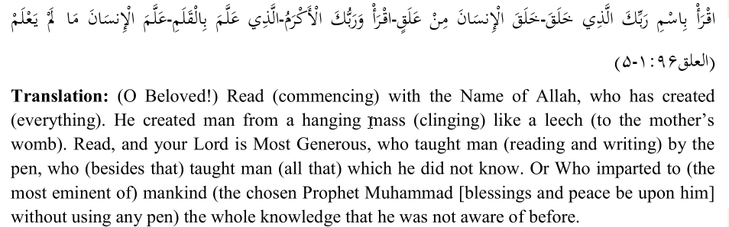
ترجمہ: (اے محبوب!) اللہ کے نام سے (شروع) پڑھو جس نے پیدا کیا۔
ہر چیز (. اس نے انسان کو لٹکے ہوئے ماس سے پیدا کیا) (جونک کی طرح) ماں سے چمٹا ہوا
بچہ دانی). پڑھو، اور تمہارا رب بڑا کریم ہے، جس نے انسان کو (پڑھنا لکھنا) سکھایا
قلم، جس نے (اس کے علاوہ) انسان کو (وہ سب) سکھایا جو وہ نہیں جانتا تھا۔ یا کس نے دیا (
سب سے ممتاز) بنی نوع انسان (برگزیدہ نبی محمد صلی اللہ علیہ وسلم)
بغیر کسی قلم کا استعمال کیے) وہ سارا علم جس سے وہ پہلے واقف نہیں تھا۔
5-
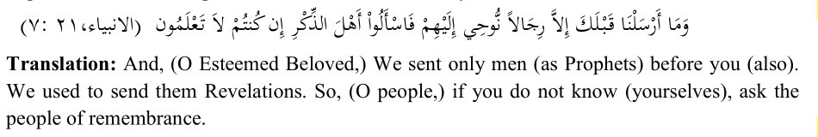
ترجمہ: اور (اے محبوب صلی اللہ علیہ وآلہ وسلم) ہم نے آپ سے پہلے (بھی) مردوں کو ہی بھیجا۔
ہم ان پر وحی بھیجتے تھے۔ پس (اے لوگو) اگر تم (خود کو) نہیں جانتے تو پوچھ لو
یاد رکھنے والے لوگ

Lecture 18:
6-
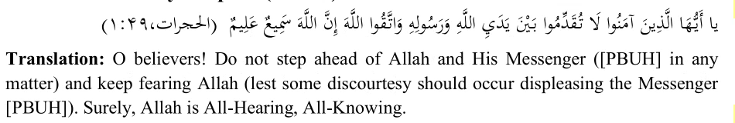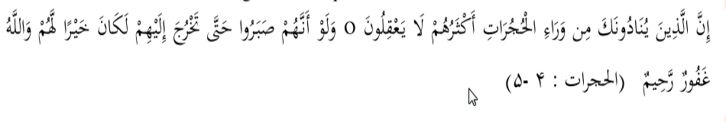
اے ایمان والو! کسی معاملے میں اللہ اور اس کے
رسول (صلی اللہ علیہ وسلم) سے آگے نہ بڑھو اور اللہ سے ڈرتے رہو (ایسا نہ ہو کہ رسول اللہ (صلی اللہ علیہ وسلم) کو ناراض کرنے کے لیے کوئی بدتمیزی پیدا نہ ہوجائے۔ بے شک اللہ سب کچھ سننے والا اور سب کچھ جاننے والا ہے
7-
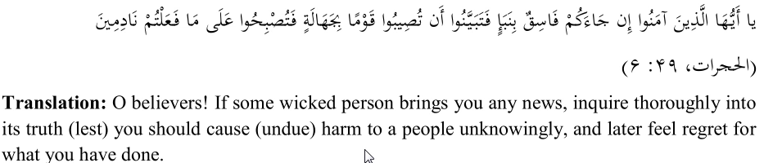

ترجمہ: اے ایمان والو! اگر کوئی فاسق تمہارے پاس کوئی خبر لے کر آئے تو اس کی سچائی کے بارے میں اچھی طرح تحقیق کر لیا کرو (ایسا نہ ہو کہ) تم انجانے میں کسی قوم کو نقصان پہنچا بیٹھو اور بعد میں اپنے کیے پر پشیمان ہو جاؤ۔

8-
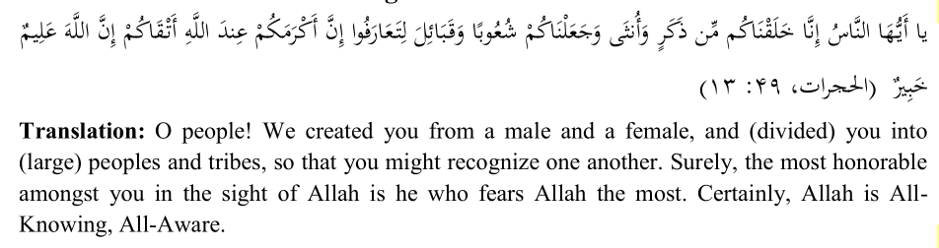
ترجمہ: اے لوگو! ہم نے تمہیں ایک مرد اور ایک عورت سے پیدا کیا اور تمہیں (بڑے) گروہوں اور قبیلوں میں (تقسیم) کیا تاکہ تم ایک دوسرے کو پہچان سکو۔ یقیناً اللہ کے نزدیک تم میں سب سے زیادہ عزت والا وہ ہے جو اللہ سے سب سے زیادہ ڈرتا ہو۔ بے شک اللہ سب کچھ جاننے والا اور باخبر ہے۔
9-
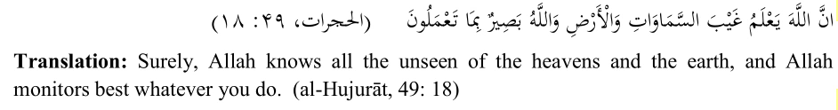
ترجمہ: بے شک اللہ آسمانوں اور زمین کے تمام غیب جانتا ہے اور جو کچھ تم کرتے ہو اللہ اس پر خوب نظر رکھتا ہے۔ (الحجرات، 49: 18)
1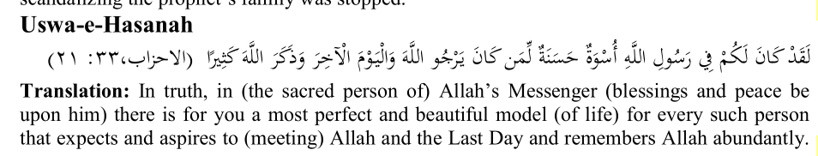
ترجمہ: درحقیقت اللہ کے رسول (صلی اللہ علیہ وسلم) میں تمہارے لیے ہر اس شخص کے لیے بہترین اور خوبصورت نمونہ (زندگی کا) موجود ہے جو اللہ سے ملاقات کی امید رکھتا ہے اور اس کی تمنا رکھتا ہے۔ آخرت کے دن اور اللہ کو کثرت سے یاد کرتے ہیں۔

10)
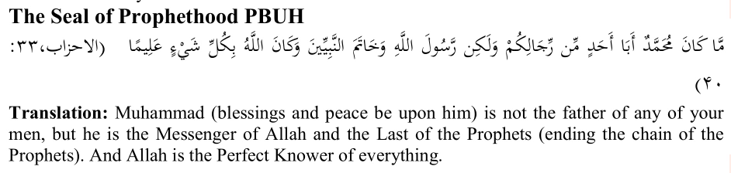
ترجمہ: محمد (صلی اللہ علیہ وآلہ وسلم) تمہارے مردوں میں سے کسی کے باپ نہیں ہیں بلکہ وہ اللہ کے رسول اور خاتم النبیین ہیں (سلسلۂ انبیاء کو ختم کرنے والے)۔ اور اللہ ہر چیز کو جاننے والا ہے۔
11-
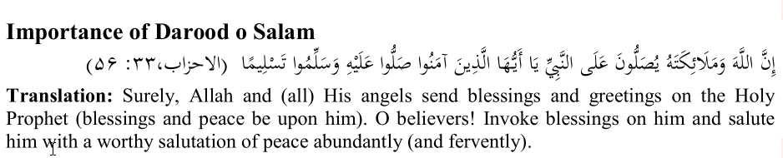
ترجمہ: بے شک اللہ اور (سب) اس کے فرشتے حضور (صلی اللہ علیہ وآلہ وسلم) پر درود و سلام بھیجتے ہیں۔ اے ایمان والو! اس پر درود بھیجا کرو اور اس پر کثرت سے (اور جوش سے) سلام کرو۔

12-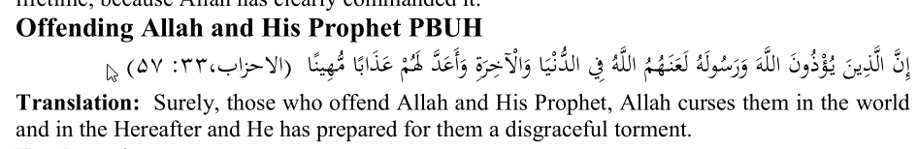
ترجمہ: بے شک جو لوگ اللہ اور اس کے رسول کو اذیت دیتے ہیں اللہ ان پر دنیا اور آخرت میں لعنت کرتا ہے اور اس نے ان کے لیے رسوا کن عذاب تیار کر رکھا ہے۔
13-
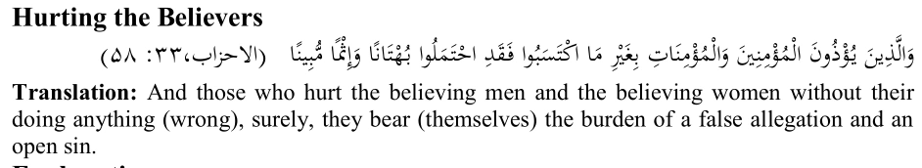
ترجمہ: اور جو لوگ مومن مردوں اور مومن عورتوں کو بغیر کسی غلط کام کے ایذا دیتے ہیں، وہ یقیناً جھوٹے الزام اور کھلے گناہ کا بوجھ اٹھاتے ہیں۔

14-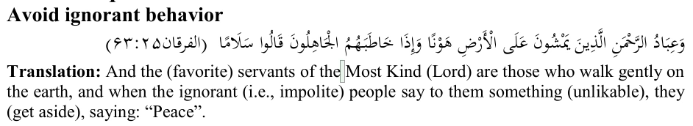
ترجمہ: اور رحمٰن (رب) کے (پسندیدہ) بندے وہ ہیں جو زمین پر نرمی سے چلتے ہیں، اور جب جاہل (یعنی بے حیائی) لوگ ان سے کوئی بات (ناپسند) کہتے ہیں تو وہ (ایک طرف ہو جاتے ہیں) کہتے ہیں: "امن"۔
15-
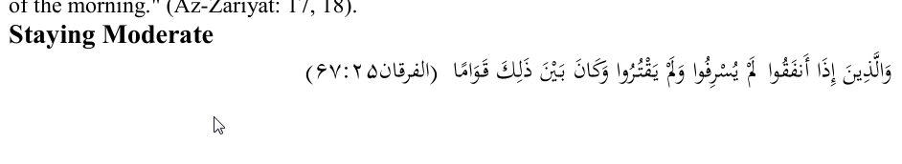
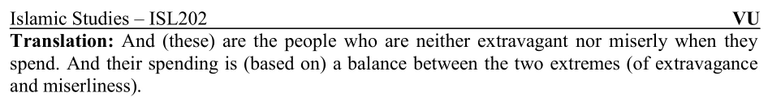
ترجمہ: اور (یہ) وہ لوگ ہیں جو خرچ کرتے وقت نہ اسراف کرتے ہیں اور نہ بخل کرتے ہیں۔ اور ان کا خرچ (اس کی بنیاد پر) دو انتہاؤں (اسراف اور کنجوسی) کے درمیان توازن ہے۔

Lecture 19:
16-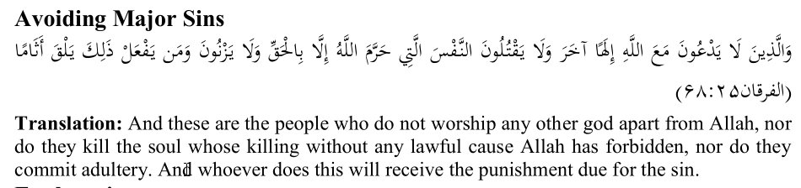
ترجمہ: اور یہ وہ لوگ ہیں جو اللہ کے سوا کسی دوسرے معبود کی عبادت نہیں کرتے اور نہ اس جان کو قتل کرتے ہیں جس کا قتل اللہ نے حرام قرار دیا ہے اور نہ ہی وہ زنا کرتے ہیں۔ اور جو ایسا کرے گا اسے گناہ کی سزا ملے گی۔

17-
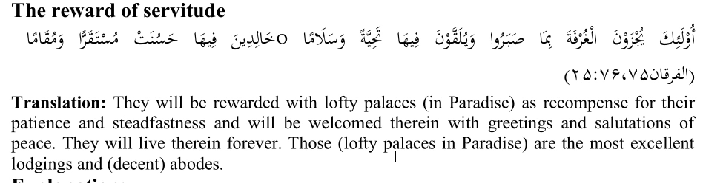
ترجمہ: انہیں ان کے صبر و استقامت کے بدلے (جنت میں) بلند و بالا محلات سے نوازا جائے گا اور وہاں ان کا خیر مقدم کیا جائے گا۔
وہ اس میں ہمیشہ رہیں گے۔ وہ (جنت کے بلند محلات) بہترین ٹھکانے اور (مہذب) ٹھکانے ہیں۔
18-
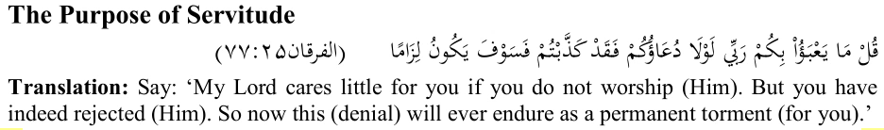
ترجمہ: کہہ دو کہ میرا رب تمہاری پرواہ نہیں کرتا اگر تم عبادت نہیں کرتے۔ لیکن تم نے یقیناً (اس کو) جھٹلایا۔ پس اب یہ (انکار) ہمیشہ (تمہارے لیے) عذاب بن کر رہے گا۔‘‘
19-
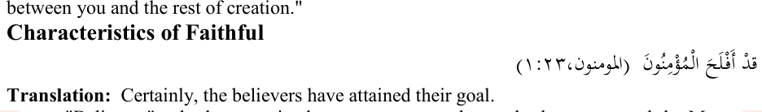
20-
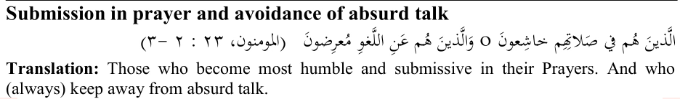
ترجمہ: جو اپنی نماز میں سب سے زیادہ خشوع و خضوع کرنے والے ہیں۔ اور جو (ہمیشہ) لغو باتوں سے بچتے ہیں۔

21-
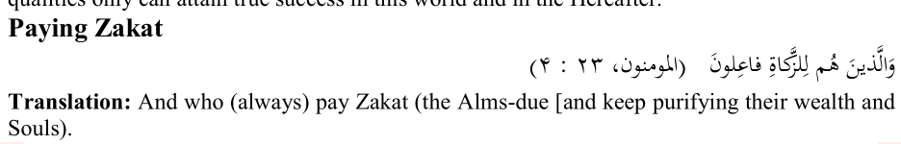
ترجمہ: اور جو (ہمیشہ) زکوٰۃ ادا کرتے ہیں اور اپنے مال کو پاک کرتے رہتے ہیں۔
روحیں])۔
22-
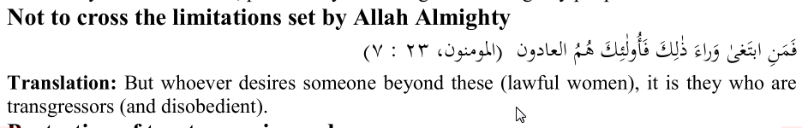

ترجمہ: لیکن جو ان (حلال عورتوں) سے بڑھ کر کسی کو چاہے تو وہی فاسق (اور نافرمان) ہیں۔

23-
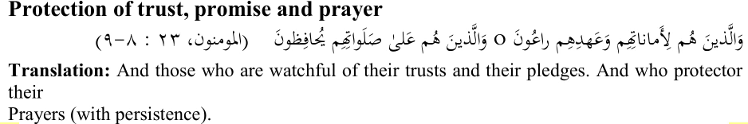

ترجمہ: اور جو اپنی امانتوں اور اپنے عہد کی حفاظت کرتے ہیں۔ اور ان کی حفاظت کون کرتا ہے۔
دعائیں (استقامت کے ساتھ)۔
24-
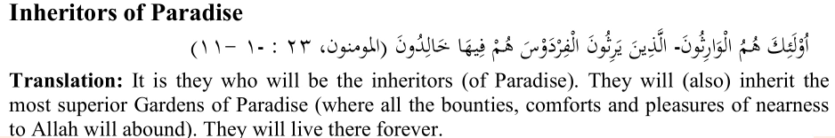
ترجمہ: وہی لوگ (جنت کے) وارث ہوں گے۔ وہ (بھی) جنت کے اعلیٰ ترین باغات کے وارث ہوں گے (جہاں اللہ کے قرب کی تمام نعمتیں، راحتیں اور لذتیں بکثرت ہوں گی)۔ وہ وہاں ہمیشہ رہیں گے۔
25-
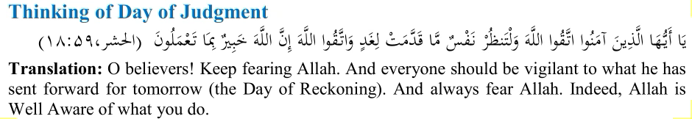
ترجمہ: اے ایمان والو! اللہ سے ڈرتے رہو۔ اور ہر شخص کو چاہیے کہ اس نے کل (یوم حساب) کے لیے کیا آگے بھیجا ہے۔ اور ہمیشہ اللہ سے ڈرو۔ بے شک اللہ خوب جانتا ہے جو کچھ تم کرتے ہو۔

26-
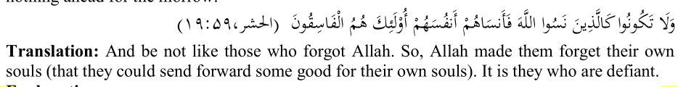
ترجمہ: اور ان لوگوں کی طرح نہ بنو جنہوں نے اللہ کو بھلا دیا۔ پس اللہ نے ان کو ان کی اپنی جانوں کو بھلا دیا (کہ وہ اپنی جانوں کے لیے کچھ بھلائی بھیج سکیں)۔ یہ وہ ہیں جو نافرمان ہیں۔
27-
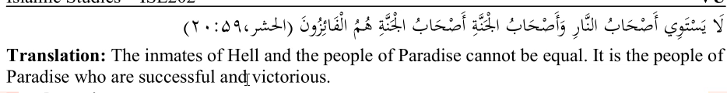
ترجمہ: دوزخی اور اہل جنت برابر نہیں ہو سکتے۔ اہل جنت ہی کامیاب اور غالب ہیں۔
Lecture 20:
28-
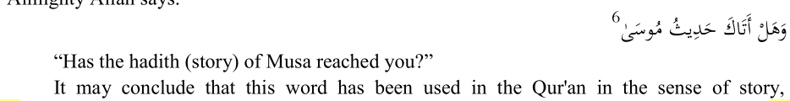
کیا آپ تک موسیٰ کی حدیث پہنچی ہے؟

29-
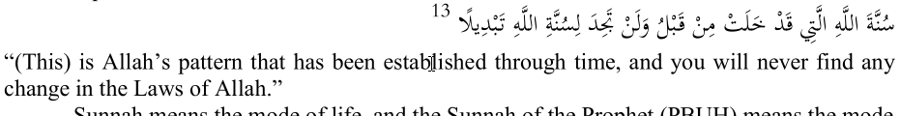
"(یہ) اللہ کا نمونہ ہے جو وقت کے ساتھ قائم ہے، اور تم اللہ کے قوانین میں کبھی کوئی تبدیلی نہیں پاؤ گے۔"
30-
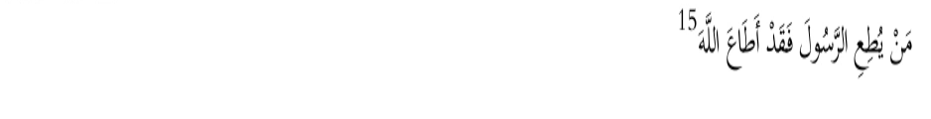
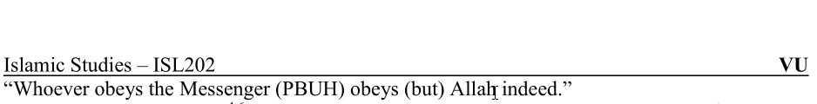
’’جس نے رسول اللہ (صلی اللہ علیہ وآلہ وسلم) کی اطاعت کی اس نے اللہ کی اطاعت کی۔‘‘

31-
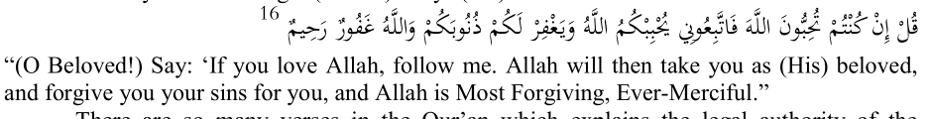
(اے محبوب!) کہہ دو کہ اگر تم اللہ سے محبت کرتے ہو تو میری پیروی کرو۔ پھر اللہ تمہیں اپنا محبوب بنا لے گا اور تمہارے لیے تمہارے گناہ معاف کر دے گا، اور اللہ بڑا بخشنے والا، رحم کرنے والا ہے۔"
32-
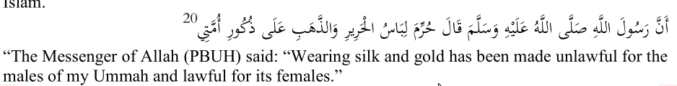
رسول اللہ صلی اللہ علیہ وسلم نے فرمایا: میری امت کے مردوں کے لیے ریشم اور سونا پہننا حرام اور عورتوں کے لیے حلال کر دیا گیا ہے۔
33-
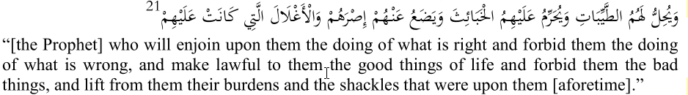
وہ نبی جو انہیں نیکی کا حکم دیں گے اور برے
کاموں سے روکیں گے اور ان کے لیے زندگی کی اچھی چیزیں حلال کریں گے اور بری چیزوں کو ان پر حرام کریں گے اور ان سے ان کے بوجھ اٹھائیں گے۔ وہ طوق جو ان پر [پہلے] تھے۔

Lecture 21:
34-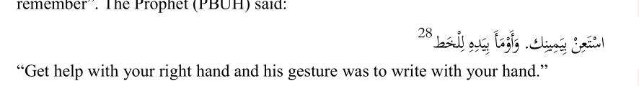
"اپنے دائیں ہاتھ سے مدد حاصل کریں اور اس کا اشارہ اپنے ہاتھ سے لکھنے کی طرف تھا۔"
1 صحیح

Lecture 22:

35-
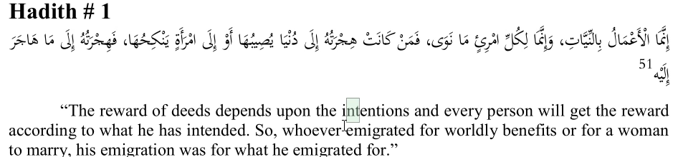
"اعمال کا دارومدار نیتوں پر ہے اور ہر شخص کو اس کی نیت کے مطابق ثواب ملے گا۔ پس جس نے دنیاوی فائدے کے لیے یا کسی عورت سے شادی کے لیے ہجرت کی تو اس کی ہجرت اسی لیے تھی جس کے لیے اس نے ہجرت کی تھی۔
36-
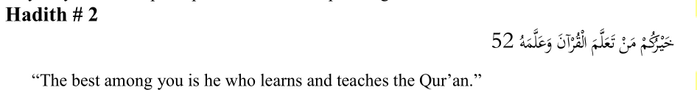
37-
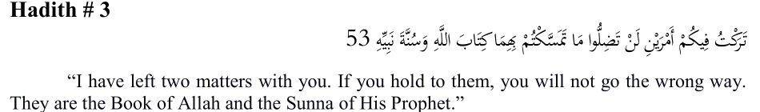
’’میں نے آپ کے پاس دو باتیں چھوڑی ہیں۔ اگر آپ انہیں پکڑے رہیں گے تو آپ غلط راستے پر نہیں جائیں گے۔ وہ اللہ کی کتاب اور اس کے رسول کی سنت ہیں۔
38-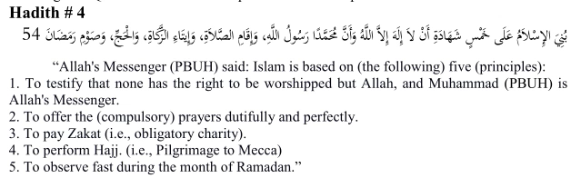
"رسول اللہ صلی اللہ علیہ وسلم نے فرمایا: اسلام کی بنیاد (مندرجہ ذیل) پانچ (اصولوں) پر ہے:
- گواہی دینا کہ اللہ کے سوا کوئی عبادت کا حق نہیں رکھتا اور محمد صلی اللہ علیہ وسلم اللہ کے رسول ہیں۔

2. (لازمی) نمازیں فرض اور مکمل طور پر ادا کرنا۔
3. زکوٰۃ (یعنی واجب صدقہ) ادا کرنا۔
4. حج کرنا۔ (یعنی مکہ کی زیارت)
5. ماہ رمضان میں روزے رکھنا۔
49-
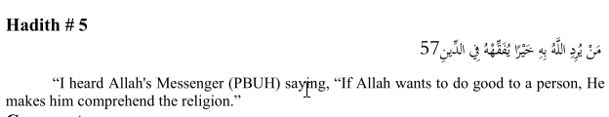

"میں نے رسول اللہ صلی اللہ علیہ وسلم کو فرماتے ہوئے سنا: "اگر اللہ کسی بندے کے ساتھ بھلائی کرنا چاہتا ہے تو اسے دین کی سمجھ عطا فرما دیتا ہے۔"
40-
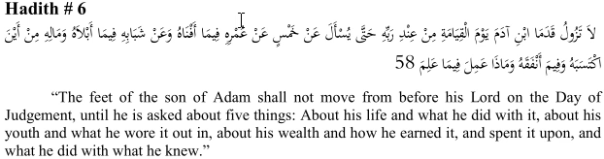
"قیامت کے دن ابن آدم کے پاؤں اپنے رب کے سامنے سے نہیں ہٹیں گے، یہاں تک کہ اس سے پانچ چیزوں کے بارے میں پوچھا جائے: اس کی زندگی کے بارے میں اور اس کے ساتھ اس نے کیا کیا، اس کی جوانی کے بارے میں اور اس نے اسے کیا پہنایا۔ اس کے مال کے بارے میں اور اس نے اسے کس طرح کمایا اور اس پر خرچ کیا، اور اس نے کیا کیا جس کے بارے میں اسے معلوم تھا۔
41-
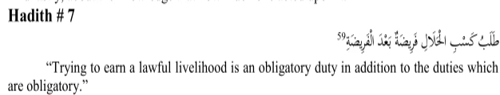
’’حلال روزی کمانے کی کوشش کرنا فرض کے ساتھ ساتھ ایک فرض بھی ہے۔‘‘
42-
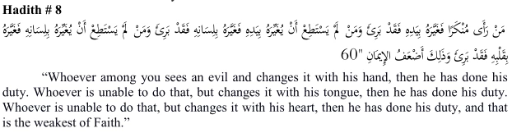
’’تم میں سے جو کوئی برائی دیکھے اور اسے اپنے ہاتھ سے بدل دے تو اس نے اپنا فرض ادا کیا۔ جو اس سے عاجز ہو لیکن اسے اپنی زبان سے بدل دے تو اس نے اپنا فرض ادا کر دیا۔ جو شخص ایسا نہ کر سکے لیکن اپنے دل سے اسے بدل دے تو اس نے اپنا فرض ادا کر دیا اور یہ سب سے کمزور ایمان ہے۔
43-
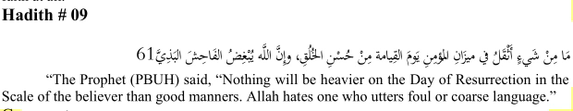
رسول اللہ صلی اللہ علیہ وسلم نے فرمایا: ”قیامت کے دن مومن کے میزان میں حسن اخلاق سے زیادہ کوئی چیز بھاری نہیں ہو گی۔ اللہ تعالیٰ اس سے نفرت کرتا ہے جو بد زبانی کرے
44-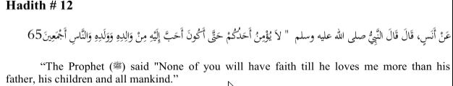
رسول اللہ صلی اللہ علیہ وسلم نے فرمایا تم میں سے کوئی اس وقت تک مومن نہیں ہو سکتا جب تک کہ وہ مجھے اس کے باپ، اس کی اولاد اور تمام لوگوں سے زیادہ محبوب نہ ہو جائے۔

Lecture 23:
45-
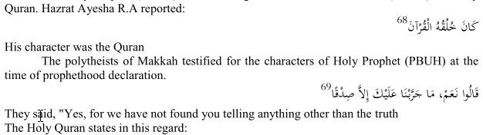
46-
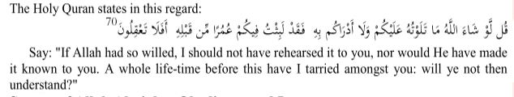
کہہ دو کہ اگر اللہ چاہتا تو نہ میں تمہیں اس کی تلاوت کرتا اور نہ وہ تمہیں بتاتا، اس سے پہلے میں پوری زندگی تمہارے درمیان رہا، کیا تم پھر بھی نہیں سمجھتے؟
47-
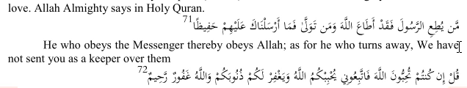
جس نے رسول کی اطاعت کی اس نے اللہ کی اطاعت کی۔ جس نے روگردانی کی تو ہم نے آپ کو ان پر نگہبان بنا کر نہیں بھیجا ہے
48-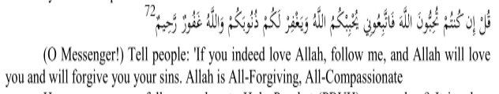
(اے رسول!) لوگوں سے کہو: اگر تم واقعی اللہ سے محبت رکھتے ہو تو میری پیروی کرو، اللہ تم سے محبت کرے گا اور تمہارے گناہوں کو بخش دے گا۔ اللہ بخشنے والا، رحم کرنے والا ہے۔

50-
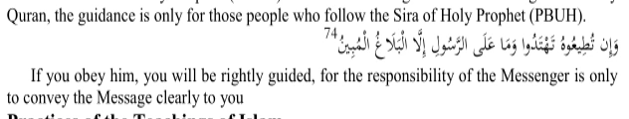
51-
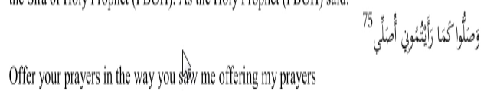

Lecture 24:
52-
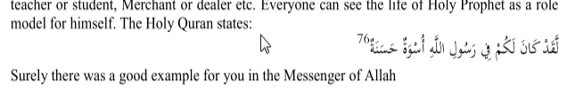
53-
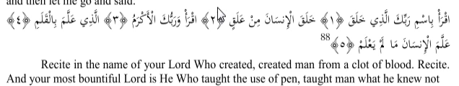
اپنے رب کے نام سے پڑھو جس نے پیدا کیا، انسان کو خون کے لوتھڑے سے پیدا کیا۔ تلاوت کریں۔ اور تمہارا سب سے بڑا مہربان رب وہ ہے جس نے قلم کا استعمال سکھایا، انسان کو وہ کچھ سکھایا جو وہ نہیں جانتا تھا۔
54-
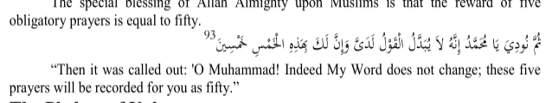
پھر پکارا گیا: اے محمد! بے شک میرا کلام نہیں بدلتا۔ یہ پانچ نمازیں تمہارے لیے پچاس لکھی جائیں گی۔

Lecture 25:
55-
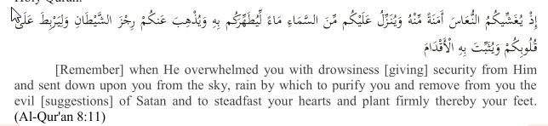
[یاد رکھو] جب اس نے تم کو اپنی طرف سے سلامتی [دیتے ہوئے] غنودگی سے مغلوب کیا۔
اور تم پر آسمان سے بارش نازل کی جس سے تم کو پاک کرے اور تم سے دور کرے۔
شیطان کی برائی اور اپنے دلوں کو ثابت قدم رکھنے کے لیے اور اس کے ذریعے اپنے پاؤں مضبوطی سے جماؤ۔
(القرآن 8:11)

56-
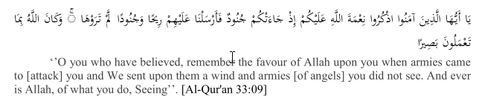
’’اے لوگو جو ایمان لائے ہو، اپنے اوپر اللہ کی اس نعمت کو یاد کرو جب تم پر فوجیں آئیں اور ہم نے ان پر آندھی اور ایسے لشکر بھیجے جنہیں تم نے نہیں دیکھا۔ اور جو کچھ تم کرتے ہو اللہ اسے دیکھ رہا ہے۔‘‘ [القرآن 33:09]
57-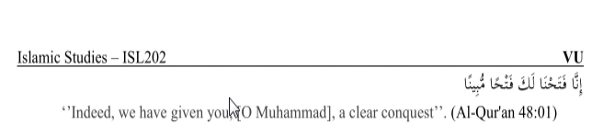
’’بے شک ہم نے آپ کو ایک واضح فتح عطا کی ہے۔‘‘
Lecture 26:
58-
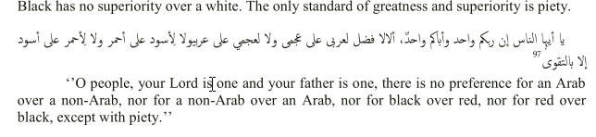
’’اے لوگو تمہارا رب ایک ہے اور تمہارا باپ ایک ہے، عرب پر کوئی فضیلت نہیں۔
نہ کسی عجمی پر، نہ کسی عجمی کو عربی پر، نہ کالے کو سرخ پر، نہ سرخ پر
سیاہ، سوائے تقویٰ کے۔

59-
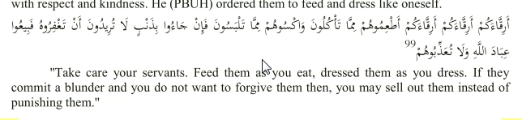
''اپنے بندوں کا خیال رکھنا۔ جیسا کہ آپ کھاتے ہیں انہیں کھلاؤ، جیسا کہ آپ لباس پہنتے ہیں انہیں پہنائیں۔ اگر وہ
ایک غلطی کا ارتکاب کریں اور آپ انہیں معاف نہیں کرنا چاہتے تو اس کے بدلے آپ انہیں بیچ سکتے ہیں۔
انہیں سزا دینا۔''

60-
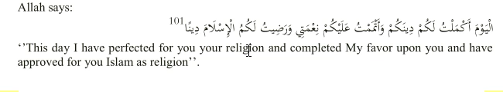
’’آج میں نے تمہارے لیے تمہارا دین مکمل کر دیا ہے اور تم پر اپنی نعمت پوری کر دی ہے۔
تمہارے لیے اسلام بطور دین منظور ہے۔‘‘

End
“Don’t stop when you tired stop when you done”
GOOD LUCK
DON’T FORGET TO SUBSCRIBE TO OUR CHANNEL……
THANKS

